**Full Stack**

* + **Данные получают по API**

1. Создать ASP.NET MVC5 прриложение (с использованием Bootstrap 4, Entity Framework, MS SQL)
2. Реализовать форму логина и механизм авторизации
3. Данные должны получаться по API и заносится в БД (желательно использовать Code First для создании БД).

API для реализации полечния данных:

<http://qc1-qc1test.azurewebsites.net/ecg/CatalogsApi/GetCatalogItems>

Модель объекта:

**id**: 14, - id статьи

**catalogId**: 1, - не используется

**parentId**: 2, - не используется

**isFolder**: false, - критерий отображения

**rowVer**: 1497865167, - дата в секундах в UTC

**title**: "Clothing",- заголовок статьи

**body**: "<p><span style="font-size:14px"><span style="font-family:Arial,Helvetica,sans- ly covered.</span></span></p > ", - текст статьи

**order**: 0, - не используется

**fileSrc**: - не используется

**isNew**: - не используется

**isUpdated**: - не используется

**isNeedToRead**: - не используется

**isRead**:  - не используется

1. Создать страницу, на которую будет переходить пользователь после авторизации, где будет выводится список превью статей (нужно выводить только те данные, у которых isFolder = false) (articles.jpg). В момент авторизации нужно загрузить данные по API и занести в БД для подальшего отображения.

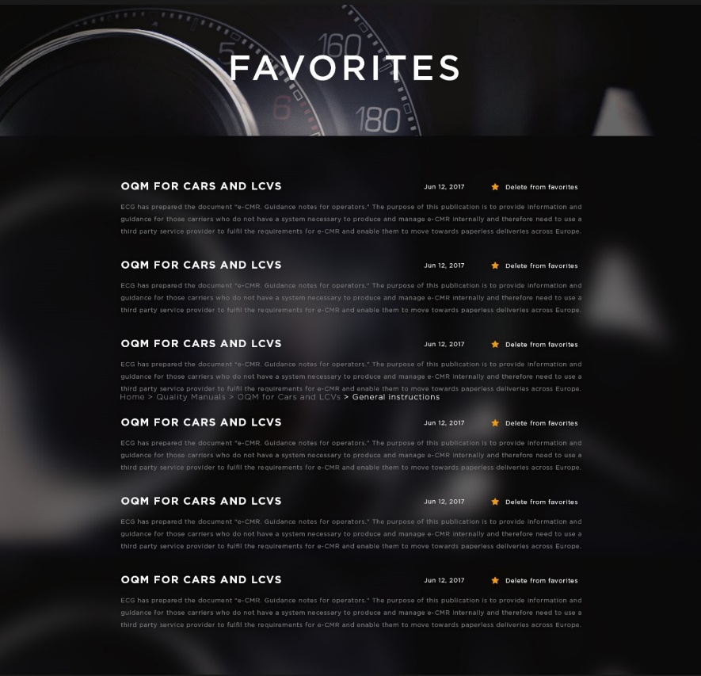

1. По нажатию на статью, должна открываться сама статья (article.jpg).

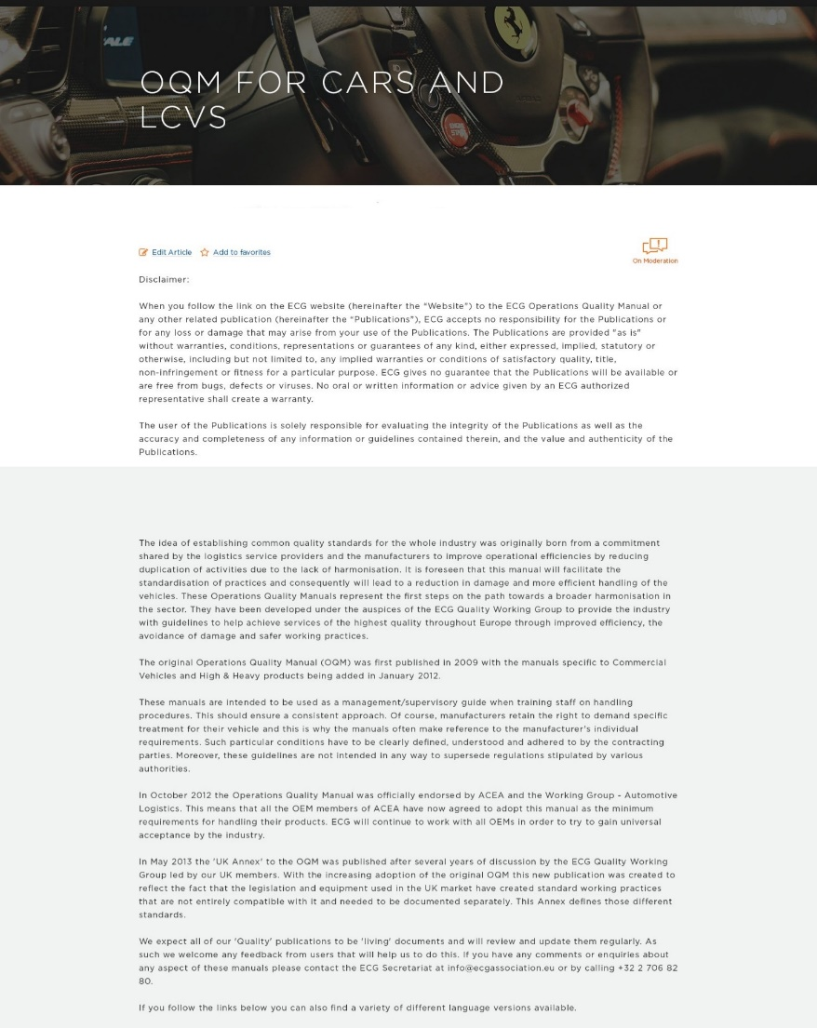

1. Визуальная реализация вывода данных (используемые компоненты) на усмотрение разработчика. Обязательно должен быть реализован роутинг.